UNIVERSIDAD MARIANO GÁLVEZ DE GUATEMALA
[Facultad] — [Carrera]
Curso: [Nombre del curso] — Sección [ ]
Catedrático: [Nombre del catedrático]
Sistema de Recursos Humanos
Proyecto de clase — Fase 1
Especificación Arquitectónica y Diseño
No. | Nombre del integrante | Carné
1 | [Nombre completo] | [0000-00-00000]
2 | [Nombre completo] | [0000-00-00000]
3 | [Nombre completo] | [0000-00-00000]
4 | [Nombre completo] | [0000-00-00000]
5 | [Nombre completo] | [0000-00-00000]
6 | [Nombre completo] | [0000-00-00000]
7 | [Nombre completo] | [0000-00-00000]

Guatemala, 27 de septiembre de 2026

Contenido
1. Introducción 4
1.1 Objetivo 4
1.2 Alcance funcional 4
1.3 Tecnologías 4
A. Matriz de Asignación de Responsabilidades (RACI) 6
A.1 Definición del equipo 6
A.2 Matriz RACI por componente 6
A.3 Tareas específicas por integrante 7
B. Justificación de Arquitectura y Patrones 11
B.1 Diagrama de arquitectura de software 11
B.2 Decisión navegacional: SPA frente a MPA 11
B.3 Estrategia de enrutamiento con History API 12
B.4 Distribución del almacenamiento web 13
C. Análisis de Sistemas e Ingeniería de Requisitos 14
C.1 Actores 14
C.2 Diagrama de casos de uso (UML) 14
C.3 Matriz de casos de uso 15
C.4 Especificación de los casos de uso principales 15
D. Diseño de Base de Datos Híbrida (PostgreSQL en Supabase) 20
D.1 Visión general 20
D.2 Diagrama entidad-relación — esquema «empresa» 20
D.3 Diagrama entidad-relación — esquema «reclutamiento» 21
D.4 Diccionario de entidades 21
D.5 Normalización (3FN) 22
D.6 Esquema NoSQL / JSONB 23
D.7 Políticas de seguridad (Row Level Security) 24
E. Especificación de la API REST (Contrato de Interfaz) 26
E.1 Convenciones 26
E.2 Códigos de respuesta 26
E.3 Matriz de endpoints 27
E.4 Ejemplos 28
F. Plan de Seguridad y Mitigaciones OWASP 30
F.1 Manejo de sesiones y autenticación 30
F.2 Matriz de mitigación de vulnerabilidades 30
F.3 Manejo seguro de secretos 31
Anexo. Referencias del proyecto 33

Si el índice aparece vacío, en Word haz clic derecho sobre él y elige «Actualizar campo».

1. Introducción
El Sistema de Recursos Humanos es una aplicación web que centraliza la gestión del personal de una empresa guatemalteca y su proceso de reclutamiento. Administra expedientes de empleados, contratos, nómina conforme a la legislación de Guatemala (IGSS, ISR, bonificación incentivo, Aguinaldo y Bono 14), vacaciones y permisos, evaluaciones de desempeño, liquidaciones laborales y constancias en PDF, además de un portal público de empleo donde los postulantes envían su CV.
La solución usa dos bases de datos lógicas en PostgreSQL (Supabase): el esquema empresa, con la información interna de la organización, y el esquema reclutamiento, con los datos de los prospectos. Ambos están protegidos con Row Level Security (RLS) y control de acceso basado en roles (RBAC).

1.1 Objetivo
Diseñar y construir una aplicación web segura, con arquitectura cliente → API REST propia → Supabase, que cumpla los requerimientos técnicos obligatorios del curso: SPA con History API, almacenamiento web (localStorage, sessionStorage y cookies seguras), API REST propia consumida con fetch/async-await, base de datos híbrida (relacional + JSONB) con RLS, y mitigación de vulnerabilidades OWASP.

1.2 Alcance funcional
Módulo | Funcionalidades principales
Autenticación y usuarios | Inicio y cierre de sesión, recuperación de contraseña, invitación de usuarios por correo, 5 roles, eliminación de cuentas
Empleados | Expediente, contratos e historial salarial, documentos digitales, evaluaciones de desempeño
Organización | Departamentos (con jefe), puestos con banda salarial y datos de la empresa
Vacaciones y permisos | Solicitudes del empleado y aprobación del jefe o de RRHH
Nómina | Planilla mensual, Aguinaldo y Bono 14, cierre de período, recibos imprimibles y archivo para el banco
Liquidación | Indemnización, prestaciones proporcionales, vacaciones y salario pendiente al dar de baja
Constancias | Constancia laboral y de ingresos en PDF con código de verificación
Reclutamiento | Vacantes, postulantes, CV, antecedentes, referencias, proceso de selección (Kanban), entrevistas y contratación
Portal de empleo | Página pública de vacantes y postulación con CV en 3 pasos
Administración | Panel con indicadores y gráficas, bitácora de auditoría con búsqueda en JSONB

1.3 Tecnologías
Capa | Tecnología | Uso
Frontend | HTML5, CSS3 puro, JavaScript ES6+ (módulos), Vite | SPA, History API, almacenamiento web, fetch/async-await
Backend | Node.js 22 en Netlify Functions | API REST propia /api/v1, validación, cookies HttpOnly, SQL directo
Base de datos | PostgreSQL 17 (Supabase) | Esquemas empresa y reclutamiento, JSONB, RLS, funciones y triggers
Identidad | Supabase Auth | Usuarios, JWT, invitaciones y recuperación por correo (SMTP)
Archivos | Supabase Storage | Buckets privados para CV y documentos
Despliegue | Netlify + GitHub | Integración y despliegue continuo desde la rama main

A. Matriz de Asignación de Responsabilidades (RACI)

A.1 Definición del equipo
El equipo tiene 7 integrantes. Cada uno es dueño de un área técnica del proyecto y de las tareas específicas detalladas en A.3.
Integrante | Nombre | Carné | Rol asignado
I1 | [Nombre completo] | [Carné] | Líder de proyecto · Integración y despliegue
I2 | [Nombre completo] | [Carné] | Frontend · Interfaz HTML5 y CSS3
I3 | [Nombre completo] | [Carné] | Frontend · SPA, History API y almacenamiento web
I4 | [Nombre completo] | [Carné] | Backend · API REST, autenticación y usuarios
I5 | [Nombre completo] | [Carné] | Backend · Lógica de negocio, archivos y portal
I6 | [Nombre completo] | [Carné] | Base de datos · DER, JSONB y RLS
I7 | [Nombre completo] | [Carné] | Seguridad OWASP · Pruebas y QA

A.2 Matriz RACI por componente
R = Responsable de ejecutar · A = Aprobador final (uno por componente) · C = Consultado para apoyo técnico · I = Informado del avance.
Componente del sistema | I1 | I2 | I3 | I4 | I5 | I6 | I7
Planificación, seguimiento y documentación | R/A | C | C | C | C | C | C
Repositorio GitHub y despliegue en Netlify | R/A | I | I | C | I | I | C
Configuración de Supabase (Auth, SMTP, plantillas) | R/A | I | I | C | I | C | C
Maquetación HTML5/CSS3 y diseño responsivo | A | R | C | I | I | I | C
Tema claro/oscuro (localStorage) y panel de gráficas | I | R/A | C | I | C | C | I
SPA y enrutamiento con History API | A | C | R | I | I | I | C
Consumo de la API con fetch/async-await | I | C | R | A | C | I | C
Portal de empleo y borrador en sessionStorage | I | C | R/A | I | C | I | C
API REST — autenticación, cookies HttpOnly y usuarios | I | I | C | R/A | C | C | C
API REST — CRUD genérico y códigos HTTP | I | I | C | R/A | C | C | C
Nómina, liquidación y constancias PDF | I | C | I | C | R/A | C | C
API REST — archivos y portal público | I | I | C | A | R | C | C
DER relacional (3FN) y migraciones SQL | I | I | I | C | C | R/A | I
Columnas JSONB y consultas SQL directas | I | I | I | C | C | R/A | C
Políticas RLS y funciones por rol | I | I | I | C | C | R | A
Mitigación XSS, CSRF, inyecciones y CSP | I | C | C | C | C | C | R/A
Manejo de secretos y variables de entorno | C | I | I | C | I | I | R/A
Pruebas automáticas y QA | A | C | C | C | C | C | R

A.3 Tareas específicas por integrante
Cada tarea tiene un identificador (T<integrante>.<número>), el archivo o entregable que produce y el criterio con el que se da por terminada.

I1 — Líder de proyecto · Integración y despliegue
ID | Tarea | Entregable | Criterio de aceptación
T1.1 | Elaborar el cronograma de las fases, asignar fechas a cada tarea y dar seguimiento semanal del avance | Cronograma y minutas de reunión | Cada tarea tiene responsable y fecha; el avance se revisa cada semana
T1.2 | Crear y administrar el repositorio privado en GitHub: ramas main y de trabajo, revisión y fusión de solicitudes de cambios | Repositorio sistema-rrhh | Ningún cambio llega a main sin revisión ni sin una vista previa probada
T1.3 | Configurar el proyecto de Supabase: región, SMTP de Gmail, URL del sitio y plantillas de correo en español | supabase/templates/*.html | La invitación y la recuperación llegan en español y abren el propio sitio
T1.4 | Configurar Netlify: comando de compilación, redirecciones /api/v1/* y SPA, y variables de entorno secretas | netlify.toml | Despliegue automático desde main y Deploy Preview por cada solicitud de cambios
T1.5 | Integrar el trabajo de todos y dirigir la prueba final en la vista previa antes de publicar | Lista de verificación de integración | Todos los flujos de la sección C pasan en el Deploy Preview
T1.6 | Consolidar, revisar y entregar el documento de la Fase 1 | Este documento en PDF | Entregado el 27 de septiembre de 2026

I2 — Frontend · Interfaz HTML5 y CSS3
ID | Tarea | Entregable | Criterio de aceptación
T2.1 | Maquetar la estructura base: index.html, menú lateral, encabezado y contenedor de vistas | index.html, src/layout.js | HTML5 semántico, sin frameworks de CSS
T2.2 | Definir el sistema visual con variables CSS: colores, tipografía, tablas, formularios, botones y modales | src/styles/main.css, src/ui.js | Todas las vistas usan los mismos componentes
T2.3 | Implementar el tema claro/oscuro guardado en localStorage y aplicado antes de pintar la página | src/tema.js, public/tema-inicial.js | Al recargar no hay parpadeo y se conserva la preferencia
T2.4 | Adaptar el diseño a celular, tableta y escritorio con media queries | Reglas responsivas en main.css | Utilizable a 375 px de ancho sin desplazamiento horizontal
T2.5 | Construir las vistas de empleados, expediente, organización y vacaciones/permisos | src/views/empleados.js, empleado.js, organizacion.js, ausencias.js | Formularios con validación HTML5 y mensajes de error claros
T2.6 | Construir el panel de indicadores con gráficas propias en canvas | src/views/dashboard.js, src/graficas.js | Muestra los datos de /reportes/resumen y se redibuja al cambiar el tamaño

I3 — Frontend · SPA, History API y almacenamiento web
ID | Tarea | Entregable | Criterio de aceptación
T3.1 | Programar el enrutador con pushState, replaceState y el evento popstate, e interceptar los enlaces internos | src/router.js | Se navega sin recargar; los botones Atrás/Adelante funcionan
T3.2 | Proteger las rutas según la sesión y el rol, y redirigir al inicio de sesión cuando la API responde 401 | src/main.js, src/auth.js | Un empleado no puede abrir por URL una vista de administración
T3.3 | Escribir la capa cliente de la API con fetch y async/await: token CSRF en memoria, sanitización previa al envío y manejo de errores | src/api.js | Ninguna vista llama a Supabase directamente; los errores se muestran al usuario
T3.4 | Construir el portal público de empleo y el formulario de postulación en 3 pasos | src/views/empleos.js | Se puede postular con CV en PDF sin iniciar sesión
T3.5 | Guardar el borrador del formulario de postulación en sessionStorage | Clave rrhh:postulacion:{vacante} | Al recargar se recupera el borrador; se borra al enviar
T3.6 | Manejar los enlaces de correo (token_hash) y la pantalla de restablecer contraseña | src/main.js, src/views/restablecer.js | La invitación y la recuperación terminan con sesión iniciada

I4 — Backend · API REST, autenticación y usuarios
ID | Tarea | Entregable | Criterio de aceptación
T4.1 | Implementar el enrutador de la API /api/v1 y su despliegue como Netlify Function (Node 22) | server/app.js, netlify/functions/api.mjs | Rutas desconocidas responden 404 en JSON
T4.2 | Implementar /auth: login, sesión, logout, recuperar, verificar y cambio de contraseña | server/rutas/auth.js | Respuestas 200/400/401 según el contrato de la sección E
T4.3 | Emitir las cookies de sesión HttpOnly; Secure; SameSite=Strict y renovar el token automáticamente | server/http.js, server/sesion.js | document.cookie queda vacío en el navegador
T4.4 | Implementar /usuarios: invitar por correo con rol y eliminar cuentas, registrándolo en la bitácora | server/rutas/usuarios.js | Solo el rol admin puede usarlo (403 para los demás)
T4.5 | Implementar el CRUD genérico con lista blanca de 23 recursos, filtros, orden y paginación | server/recursos.js | Un recurso o método no permitido responde 404 o 405
T4.6 | Traducir los errores de PostgreSQL a códigos HTTP (400, 403, 404, 409) | Función errorDeBaseDatos | Nunca se muestra al cliente un error interno de la base de datos

I5 — Backend · Lógica de negocio, archivos y portal
ID | Tarea | Entregable | Criterio de aceptación
T5.1 | Programar el cálculo de nómina de Guatemala: IGSS 4.83 % / 10.67 %, IRTRA, INTECAP, bonificación Q250 e ISR | src/lib/nomina-gt.js | Coincide con los casos de prueba de tests/nomina-gt.test.js
T5.2 | Programar Aguinaldo, Bono 14 y la liquidación (indemnización con 1/6, vacaciones y salario pendiente) | src/liquidacion.js, src/views/periodo.js | La liquidación queda guardada en JSONB con su desglose
T5.3 | Generar las constancias laboral y de ingresos en PDF con código de verificación y monto en letras | src/constancias.js, src/lib/letras.js | El PDF se descarga con el código registrado en la base de datos
T5.4 | Implementar /archivos: subida multipart con verificación de firma del archivo, URL firmada y borrado | server/rutas/archivos.js | Rechaza archivos de más de 5 MB o con un tipo falso
T5.5 | Implementar /publico: vacantes, datos de la empresa y postulaciones con honeypot y límite por IP | server/rutas/publico.js | Más de 5 envíos por hora desde la misma IP responden 429
T5.6 | Implementar la contratación de un postulante (POST /postulaciones/{id}/contratar) | server/app.js | Crea el empleado enlazado al postulante y responde 201

I6 — Base de datos · DER, JSONB y RLS
ID | Tarea | Entregable | Criterio de aceptación
T6.1 | Diseñar el DER de los esquemas empresa y reclutamiento en tercera forma normal | Figuras 3 y 4 (sección D) | Cada tabla tiene PK, FK y restricciones de unicidad
T6.2 | Escribir las migraciones SQL versionadas del esquema inicial, liquidaciones, constancias y portal | supabase/migrations/*.sql | Se aplican en orden sobre una base vacía sin errores
T6.3 | Diseñar las columnas JSONB de la bitácora (antes/después) y de la liquidación (ingresos/descuentos) | Triggers de auditoría | Cada INSERT, UPDATE y DELETE queda registrado automáticamente
T6.4 | Crear las funciones auxiliares de seguridad: tiene_rol, empleado_actual, es_de_mi_equipo y vacante_de_mi_depto | Funciones SQL security definer | Sin permiso EXECUTE para usuarios anónimos
T6.5 | Escribir las 57 políticas RLS (55 en tablas y 2 en Storage) por rol (admin, rrhh, nomina, jefe, empleado) | Políticas de la sección D | Cada rol ve y modifica solo lo que le corresponde
T6.6 | Escribir las consultas SQL directas del backend: resumen del panel y búsqueda en la bitácora JSONB | server/db.js, server/rutas/reportes.js | Se ejecutan con el rol authenticated, por lo que RLS se sigue aplicando

I7 — Seguridad OWASP · Pruebas y QA
ID | Tarea | Entregable | Criterio de aceptación
T7.1 | Implementar la sanitización y validación de entradas en el servidor | server/sanear.js | Etiquetas HTML y caracteres de control se eliminan antes de guardar
T7.2 | Implementar la protección CSRF: token X-CSRF-Token firmado con HMAC, cabecera X-Requested-With y verificación del Origin | server/sesion.js, server/http.js | Una petición sin token válido o desde otro sitio responde 403
T7.3 | Configurar las cabeceras de seguridad y la política CSP | Sección [[headers]] de netlify.toml | No se ejecutan scripts externos ni la página puede incrustarse en otro sitio
T7.4 | Definir el manejo de secretos: variables de entorno, .env fuera del repositorio y ninguna clave en el navegador | .env.example, .gitignore | El bundle publicado no contiene claves de Supabase
T7.5 | Escribir y mantener las pruebas automáticas de la API, la nómina y los montos en letras | tests/*.test.js (24 casos) | npm test pasa antes de cada fusión a main
T7.6 | Ejecutar la prueba manual por rol y revisar los asesores de seguridad de Supabase | Informe de QA | Sin advertencias de seguridad abiertas antes de publicar

B. Justificación de Arquitectura y Patrones

B.1 Diagrama de arquitectura de software
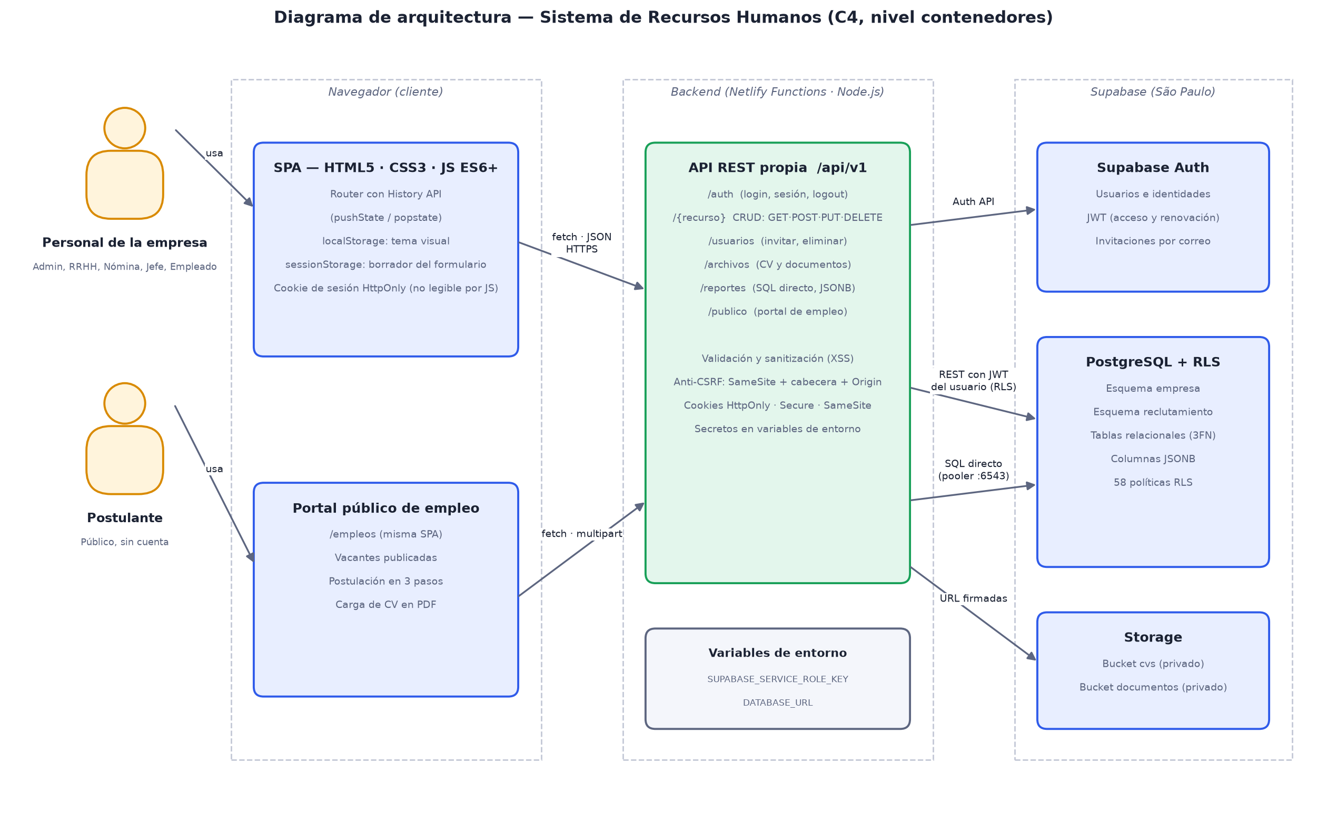
Figura 1. Diagrama de contenedores (modelo C4): Cliente (Web) → API REST (Backend) → Supabase.
La arquitectura sigue tres capas desacopladas:
- Cliente (navegador): una SPA en HTML5, CSS3 y JavaScript ES6+. No contiene ninguna clave de Supabase ni se conecta directamente a la base de datos; toda operación pasa por la API propia mediante fetch con async/await.
- Backend (API REST propia): funciones serverless de Netlify en Node.js publicadas en /api/v1 en el mismo dominio que la SPA. Valida y sanea las entradas, administra la sesión en cookies HttpOnly, aplica protección CSRF y consulta Supabase con el token del usuario (RLS) o mediante SQL directo.
- Datos (Supabase): PostgreSQL con dos esquemas lógicos (empresa y reclutamiento), Supabase Auth para identidades y JWT, y Storage para archivos privados. La seguridad se aplica en la base de datos con RLS, de modo que ni un error en el frontend ni en la API puede exponer datos de otro rol.

B.2 Decisión navegacional: SPA frente a MPA
Se evaluaron ambos patrones según los casos de uso del sistema:
Criterio | SPA (elegida) | MPA
Tipo de uso | Aplicación de trabajo diario con muchas pantallas y cambios frecuentes entre ellas | Sitios de contenido con pocas interacciones
Velocidad percibida | Solo se descargan datos (JSON); la interfaz no se recarga | Cada clic recarga la página completa
Estado de la interfaz | Se conservan menús, filtros, formularios y la sesión en memoria | El estado se pierde en cada navegación
Interacciones ricas | Tablero Kanban con arrastrar y soltar, gráficas, modales, formularios por pasos | Más complejas de implementar
Consumo de API | Natural: la SPA consume la API REST propia | Requiere renderizado en el servidor
SEO | No es relevante: el sistema es privado (solo el portal de empleo es público) | Ventaja cuando el SEO importa
Carga inicial | Mitigada con carga diferida por vista (code splitting): 28 KB iniciales | Menor por página

Conclusión: se eligió una SPA porque el sistema es una herramienta interna de uso intensivo, con muchas vistas interrelacionadas y componentes interactivos. Las desventajas típicas de una SPA se mitigan con la History API (URLs reales, botones Atrás/Adelante, enlaces directos), carga diferida de cada pantalla y un fallback del servidor que entrega index.html en cualquier ruta.

B.3 Estrategia de enrutamiento con History API
- URLs limpias: cada pantalla tiene una ruta real (/empleados, /empleados/{id}, /nomina/{id}, /empleos?vacante={id}), sin #.
- pushState: al navegar se agrega una entrada al historial y se renderiza la vista sin recargar la página.
- replaceState: en redirecciones (por ejemplo, un usuario sin sesión que abre /empleados es enviado a /login) se sustituye la entrada actual para no ensuciar el historial.
- popstate: los botones Atrás/Adelante del navegador disparan este evento y el router muestra la vista correspondiente.
- Intercepción de enlaces: los clics en <a href="/ruta"> internos se interceptan para navegar con pushState; Ctrl+clic y enlaces externos funcionan normalmente.
- Control de acceso por rol: cada ruta declara los roles permitidos; si no corresponde, el router redirige a la página de inicio del rol.
- Fallback del servidor: netlify.toml reescribe cualquier ruta a index.html para que las URLs se puedan recargar o compartir.
Ruta | Vista | Roles
/login | Inicio de sesión | Público
/empleos | Portal de empleo | Público
/ | Panel de inicio | admin, rrhh, nomina, jefe
/mi-portal | Portal del empleado | Usuarios con expediente vinculado
/empleados, /empleados/{id} | Lista y expediente | admin, rrhh, nomina, jefe
/organizacion | Departamentos, puestos, datos de la empresa | admin, rrhh
/ausencias | Vacaciones y permisos | admin, rrhh, nomina, jefe
/nomina, /nomina/{id} | Períodos y recibos | admin, rrhh, nomina
/vacantes, /postulantes, /proceso | Reclutamiento | admin, rrhh, jefe
/usuarios, /auditoria | Administración | admin

B.4 Distribución del almacenamiento web
Mecanismo | Dato que guarda | Duración | Justificación
localStorage | Tema visual (rrhh:tema: sistema, claro u oscuro) | Permanente en el navegador | Preferencia de interfaz no sensible que debe sobrevivir entre visitas
sessionStorage | Borrador del formulario de postulación de 3 pasos (rrhh:postulacion:{vacante}) | Mientras la pestaña esté abierta | Datos volátiles del asistente: sobreviven a una recarga pero se borran al cerrar la pestaña
Cookie rrhh_at (HttpOnly, Secure, SameSite=Strict) | Token de acceso JWT | 1 hora (se renueva solo) | JavaScript no puede leerla (mitiga XSS); no viaja desde otros sitios (mitiga CSRF)
Cookie rrhh_rt (HttpOnly, Secure, SameSite=Strict) | Token de renovación | Sesión del navegador, o 30 días con «Mantener sesión iniciada» | Permite renovar la sesión sin volver a pedir contraseña
Memoria (JavaScript) | Perfil y rol del usuario | Hasta recargar | Se vuelve a pedir a la API con GET /api/v1/auth/sesion

C. Análisis de Sistemas e Ingeniería de Requisitos

C.1 Actores
Actor | Descripción | Rol en el sistema
Administrador | Responsable del sistema; tiene acceso total | admin
Recursos Humanos | Gestiona personal, organización y reclutamiento | rrhh
Nómina | Calcula, revisa y cierra las planillas | nomina
Jefe de área | Supervisa a su equipo: aprueba ausencias, evalúa y consulta las vacantes de su departamento | jefe
Empleado | Consulta sus recibos, solicita vacaciones y descarga constancias | empleado
Postulante | Persona externa que postula desde el portal público, sin cuenta | — (anónimo)

C.2 Diagrama de casos de uso (UML)
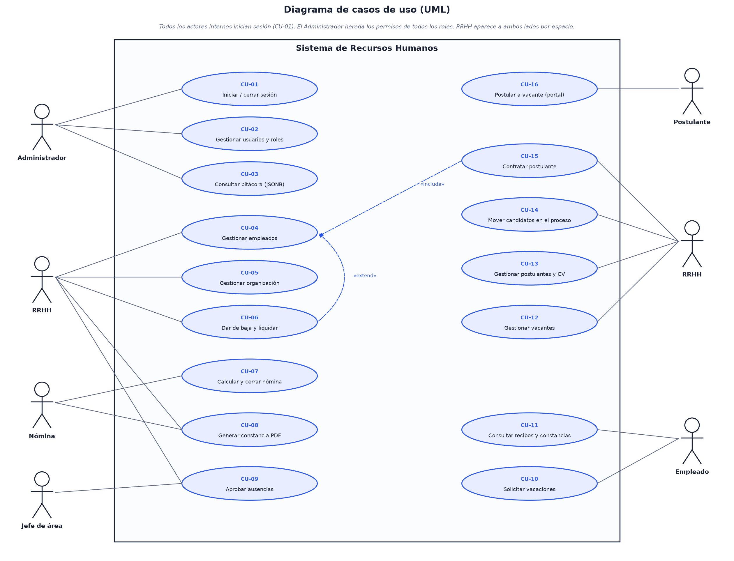
Figura 2. Diagrama global de casos de uso.

C.3 Matriz de casos de uso
ID | Caso de uso | Actor(es) | Módulo | Prioridad
CU-01 | Iniciar / cerrar sesión | Todos los usuarios internos | Autenticación | Alta
CU-02 | Gestionar usuarios y roles | Administrador | Administración | Alta
CU-03 | Consultar bitácora de auditoría | Administrador | Administración | Media
CU-04 | Gestionar empleados | RRHH | Empleados | Alta
CU-05 | Gestionar organización | RRHH | Organización | Media
CU-06 | Dar de baja y liquidar | RRHH | Liquidación | Media
CU-07 | Calcular y cerrar nómina | Nómina | Nómina | Alta
CU-08 | Generar constancia en PDF | RRHH, Nómina, Empleado | Constancias | Media
CU-09 | Aprobar ausencias | Jefe de área, RRHH | Vacaciones | Media
CU-10 | Solicitar vacaciones o permiso | Empleado | Vacaciones | Media
CU-11 | Consultar recibos y constancias propias | Empleado | Portal del empleado | Media
CU-12 | Gestionar vacantes | RRHH | Reclutamiento | Alta
CU-13 | Gestionar postulantes y CV | RRHH | Reclutamiento | Alta
CU-14 | Mover candidatos en el proceso | RRHH, Jefe de área (consulta) | Reclutamiento | Media
CU-15 | Contratar postulante | RRHH | Reclutamiento | Alta
CU-16 | Postular a una vacante | Postulante (público) | Portal de empleo | Alta

C.4 Especificación de los casos de uso principales

CU-01 — Iniciar sesión
Actores | Usuario interno (Administrador, RRHH, Nómina, Jefe, Empleado)
Descripción | El usuario se autentica con correo y contraseña para acceder a las funciones de su rol.
Precondiciones | El usuario fue invitado por un administrador, creó su contraseña y su perfil está activo.
Flujo principal | - El usuario abre /login, escribe su correo y contraseña y decide si marca «Mantener sesión iniciada».  - La SPA envía POST /api/v1/auth/login con fetch.  - La API valida el formato de los datos y autentica contra Supabase Auth.  - La API consulta el perfil (rol y estado) con el token del usuario.  - La API responde 200 con el perfil y crea las cookies rrhh_at y rrhh_rt (HttpOnly, Secure, SameSite=Strict).  - La SPA navega con pushState a la página de inicio del rol (/ o /mi-portal).
Flujos alternos | - 3a. Credenciales incorrectas: la API responde 401 y la SPA muestra «Correo o contraseña incorrectos».  - 4a. Usuario desactivado: la API responde 403 y no crea cookies.  - 1a. Olvidó la contraseña: solicita un enlace (POST /auth/recuperar) y crea una nueva desde el correo.
Postcondiciones | Existe una sesión válida en cookies HttpOnly; el menú muestra solo las opciones permitidas para el rol.

CU-04 — Registrar un empleado (Gestionar empleados)
Actores | Recursos Humanos, Administrador
Descripción | Se crea el expediente de un nuevo empleado con su contrato inicial.
Precondiciones | Sesión activa con rol rrhh o admin. Existen departamentos y puestos.
Flujo principal | - RRHH abre /empleados y pulsa «Nuevo empleado».  - Completa datos personales, DPI, departamento, puesto, jefe, fecha de ingreso y salario.  - La SPA valida los campos obligatorios y envía POST /api/v1/empleados.  - La API sanea las entradas y ejecuta la inserción con el token del usuario; RLS verifica el rol.  - La base de datos asigna el código (EMP-00001…) y registra la operación en la bitácora (JSONB).  - La SPA registra el contrato inicial (POST /api/v1/contratos) y abre el expediente /empleados/{id}.
Flujos alternos | - 3a. DPI con formato inválido (distinto de 13 dígitos): la API responde 400.  - 4a. DPI duplicado: la API responde 409 «Ya existe un registro con ese DPI».  - 4b. Usuario sin permiso: RLS rechaza la operación y la API responde 403.
Postcondiciones | El empleado y su contrato quedan registrados; la bitácora guarda el estado del registro en la columna despues (JSONB).

CU-07 — Calcular y cerrar la nómina
Actores | Nómina, Administrador
Descripción | Se genera la planilla de un período con los cálculos legales de Guatemala y se cierra para publicar los recibos.
Precondiciones | Sesión con rol nomina o admin; hay empleados activos y parámetros de nómina vigentes.
Flujo principal | - El usuario crea un período (mensual, Aguinaldo o Bono 14).  - Pulsa «Calcular nómina»: el sistema obtiene empleados, parámetros y ausencias no pagadas del período.  - Calcula por empleado: salario devengado, horas extra (150 %), bonificación incentivo, IGSS laboral (4.83 %), retención de ISR y cuotas patronales.  - Guarda los recibos y marca el período como «calculada».  - El usuario ajusta horas extra, comisiones o descuentos si corresponde, y revisa totales.  - Pulsa «Cerrar período»: el estado cambia a «cerrada».
Flujos alternos | - 2a. No hay empleados activos en el período: se informa y no se generan recibos.  - 6a. Intento de modificar un período cerrado: un trigger de la base de datos lo impide (error 400).
Postcondiciones | Los recibos quedan inmutables y cada empleado puede verlos en su portal (RLS los muestra solo si el período está cerrado).

CU-10 — Solicitar vacaciones (con aprobación, CU-09)
Actores | Empleado (solicita), Jefe de área o RRHH (aprueba)
Descripción | El empleado solicita días de vacaciones o permiso y su jefe los aprueba o rechaza.
Precondiciones | El usuario tiene un expediente de empleado vinculado.
Flujo principal | - El empleado abre «Mi portal → Vacaciones y permisos» y pulsa «Nueva solicitud».  - Indica tipo, fechas, días y motivo; la SPA envía POST /api/v1/ausencias.  - RLS solo permite insertar solicitudes propias y con estado «pendiente».  - El jefe ve la solicitud en «Vacaciones y permisos» (RLS le muestra solo a su equipo).  - El jefe pulsa «Aprobar» o «Rechazar» (PUT /api/v1/ausencias/{id}).
Flujos alternos | - 3a. Un empleado intenta registrar una solicitud ya aprobada o de otra persona: RLS la rechaza (403).  - 5a. Un jefe intenta aprobar a alguien fuera de su equipo: RLS lo impide.
Postcondiciones | La solicitud queda aprobada o rechazada; las ausencias sin goce aprobadas descuentan días en la nómina.

CU-15 — Contratar un postulante
Actores | Recursos Humanos, Administrador
Descripción | Un candidato en etapa «Oferta» se convierte en empleado, copiando sus datos al esquema empresa.
Precondiciones | Existe una postulación en etapa «Oferta»; sesión con rol rrhh o admin.
Flujo principal | - RRHH abre «Proceso de selección», elige la vacante y pulsa «Contratar» en la tarjeta del candidato.  - Confirma departamento, puesto, salario y fecha de ingreso.  - La SPA envía POST /api/v1/postulaciones/{id}/contratar.  - La función reclutamiento.contratar verifica el rol, crea el empleado y su contrato (incluye CU-04) y marca la postulación como «contratado».  - La API responde 201 con el id del nuevo empleado y la SPA abre su expediente.
Flujos alternos | - 4a. DPI ya registrado como empleado: 409.  - 4b. Usuario sin rol autorizado: 403 «No autorizado».
Postcondiciones | Existe el empleado con postulante_id enlazado a su registro de reclutamiento.

CU-16 — Postular a una vacante (portal público)
Actores | Postulante (sin cuenta)
Descripción | Una persona externa envía su postulación con CV desde el portal de empleo.
Precondiciones | La vacante está abierta y marcada como publicada.
Flujo principal | - El postulante abre /empleos (la SPA consulta GET /api/v1/publico/vacantes).  - Pulsa «Postularme» y completa el formulario de 3 pasos; el avance se guarda en sessionStorage.  - En el último paso adjunta su CV en PDF y acepta el tratamiento de datos personales.  - La SPA envía POST /api/v1/publico/postulaciones (multipart).  - La API valida los datos, comprueba que el archivo sea un PDF real, aplica el límite de envíos por IP y guarda postulante, CV y postulación.  - Se muestra la confirmación y se borra el borrador de sessionStorage.
Flujos alternos | - 2a. Recarga la página: el formulario retoma el paso y los datos guardados.  - 5a. Archivo que no es PDF, falta de consentimiento o DPI inválido: 400.  - 5b. Más de 5 envíos por hora desde la misma conexión: 429.  - 5c. Ya había postulado a la misma vacante: se informa sin duplicar el registro.
Postcondiciones | La postulación aparece en la etapa «Aplicó» del proceso de selección con su CV.

D. Diseño de Base de Datos Híbrida (PostgreSQL en Supabase)

D.1 Visión general
- 24 tablas en tres esquemas: empresa (14), reclutamiento (9) y public (1, perfiles de usuario). Supera el mínimo de 10 entidades.
- 31 llaves foráneas con reglas de borrado explícitas (CASCADE, SET NULL o RESTRICT según el caso).
- Columnas JSONB para documentos dinámicos (liquidaciones.ingresos, liquidaciones.descuentos) y registros de auditoría (auditoria.antes, auditoria.despues).
- 57 políticas RLS activas (55 en las 24 tablas y 2 en Storage); todas las tablas tienen RLS habilitado y al menos una política.
- Integridad: restricciones CHECK (estados, tipos, DPI de 13 dígitos, calificaciones 1–5, fechas coherentes), UNIQUE (DPI, código de empleado, empleado por período) y triggers (bitácora, updated_at, bloqueo de períodos cerrados).

D.2 Diagrama entidad-relación — esquema «empresa»
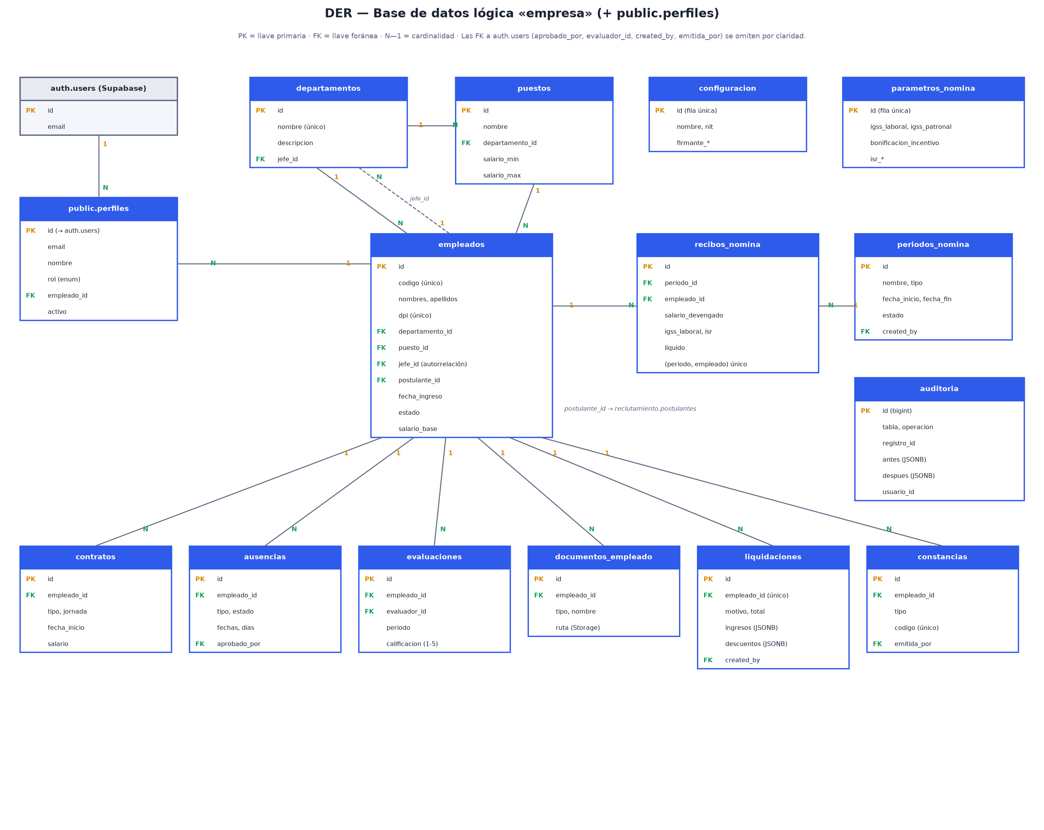
Figura 3. DER del esquema empresa (más public.perfiles).

D.3 Diagrama entidad-relación — esquema «reclutamiento»
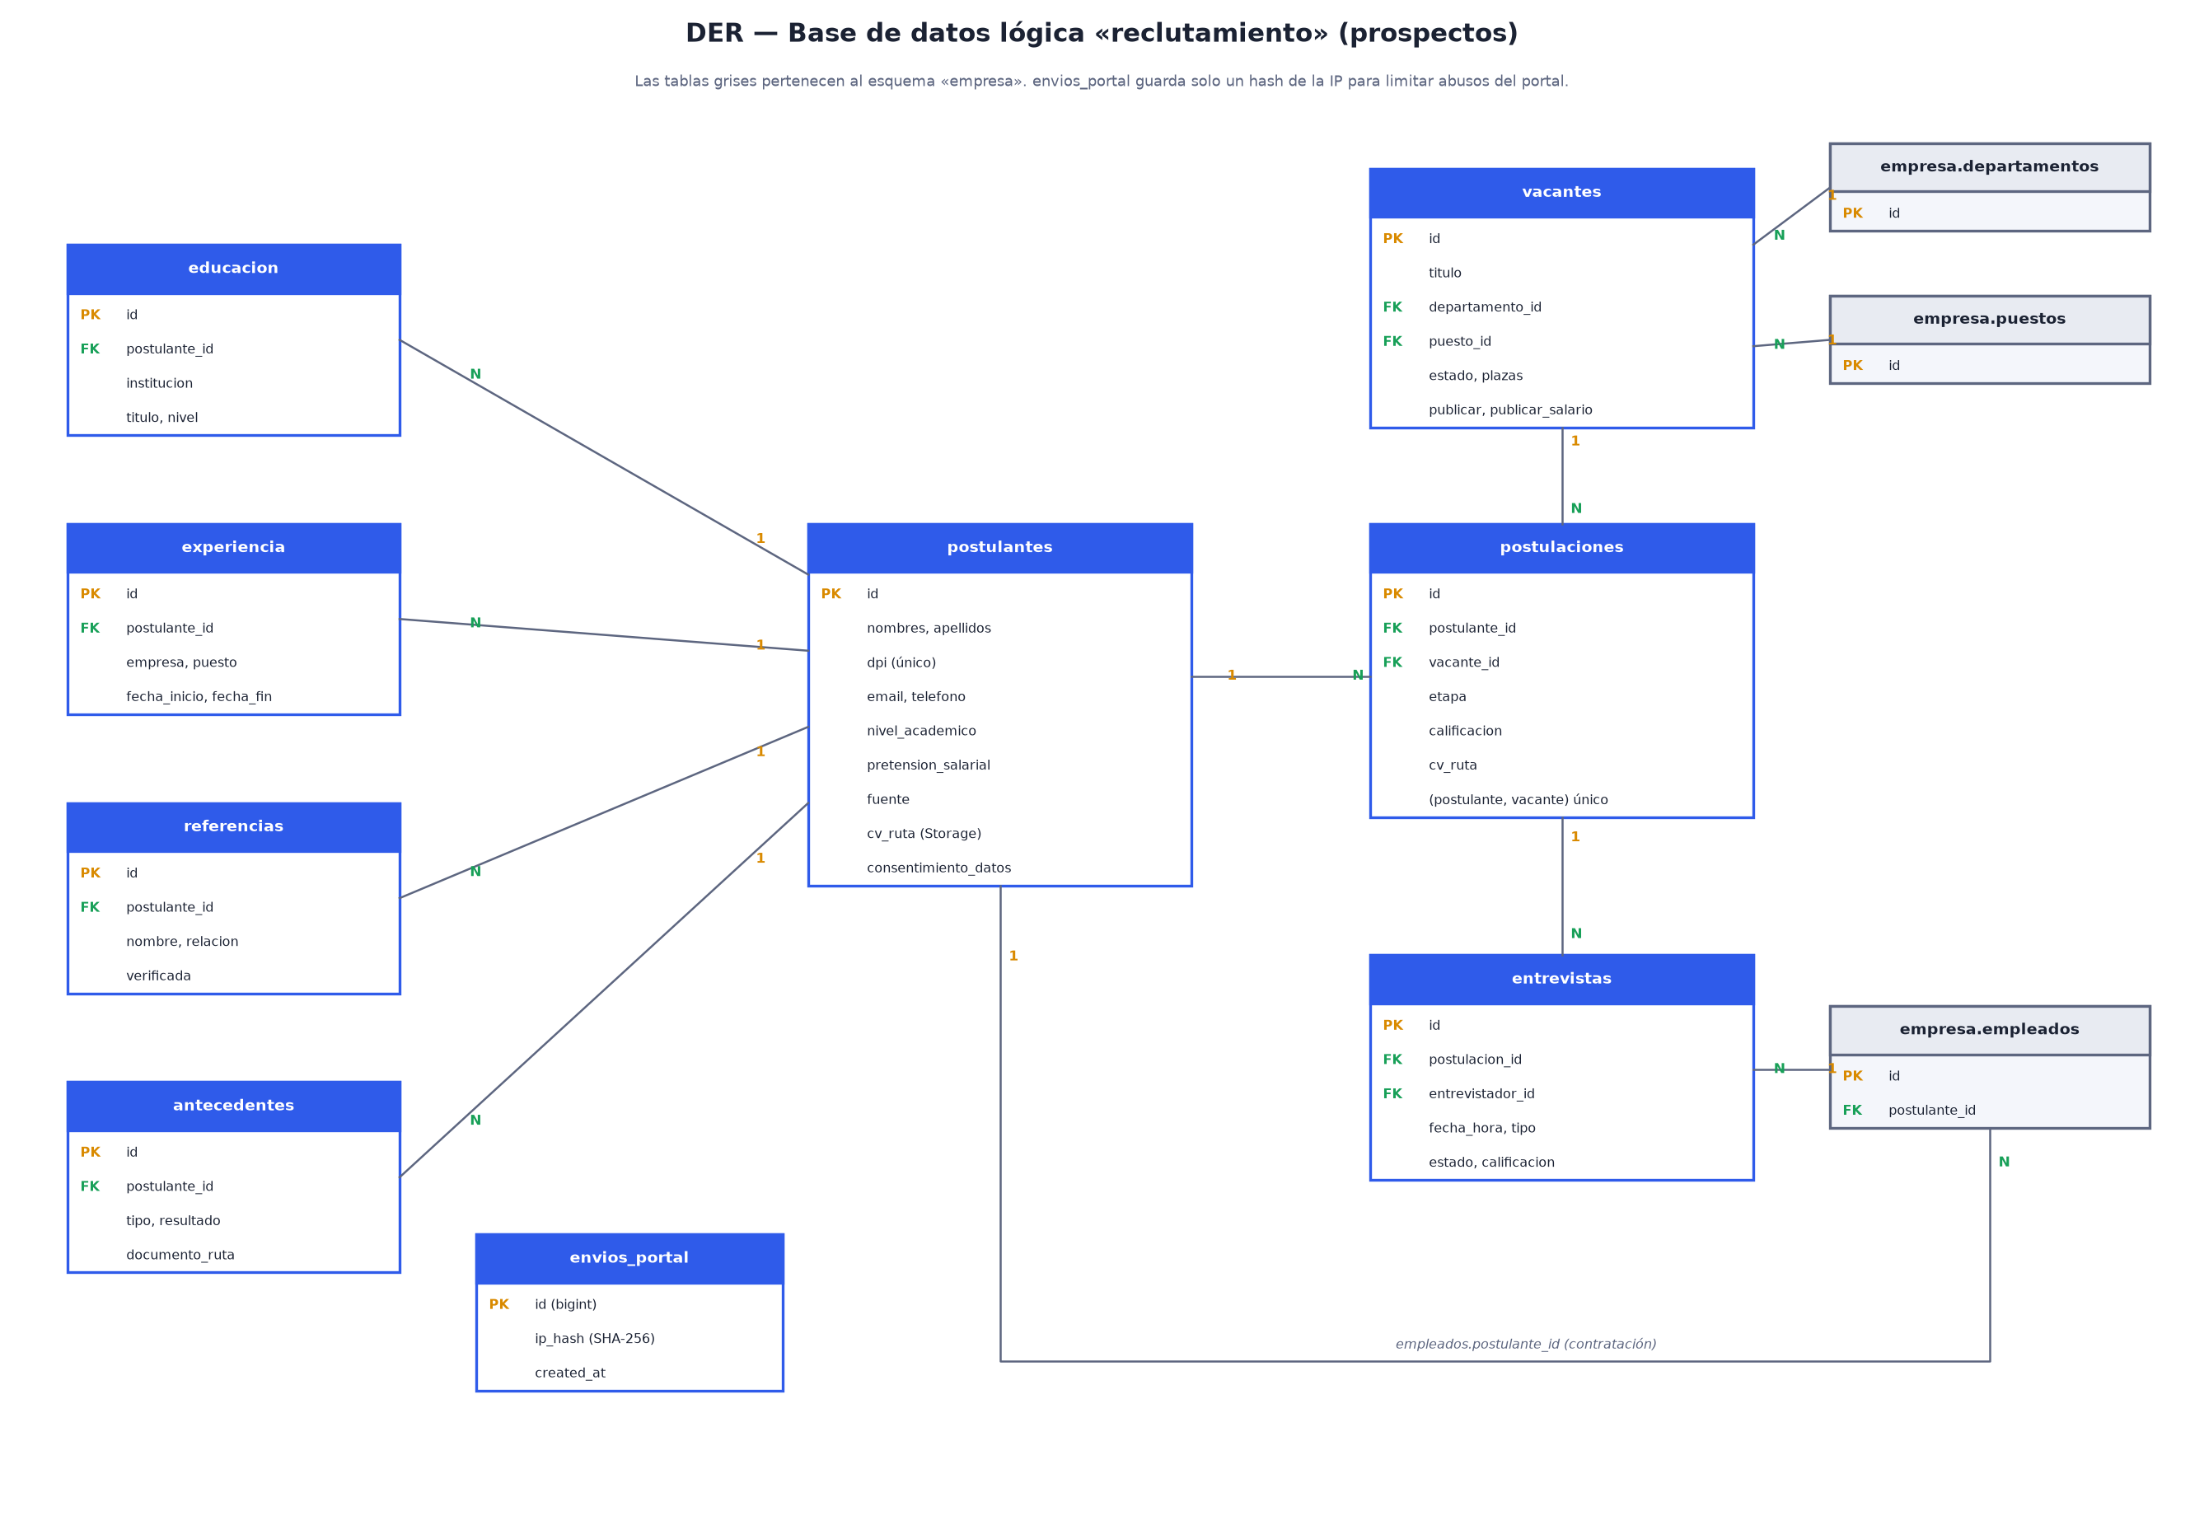
Figura 4. DER del esquema reclutamiento y sus vínculos con empresa.

D.4 Diccionario de entidades
Esquema | Tabla | Descripción | PK | Llaves foráneas
empresa | departamentos | Áreas de la empresa y su jefe | id | jefe_id → empleados
empresa | puestos | Catálogo de puestos con banda salarial | id | departamento_id → departamentos
empresa | empleados | Expediente del empleado | id | departamento_id, puesto_id, jefe_id (autorrelación), postulante_id → reclutamiento.postulantes
empresa | contratos | Historial de contratos y salarios | id | empleado_id → empleados
empresa | ausencias | Vacaciones, permisos y suspensiones | id | empleado_id → empleados; aprobado_por → auth.users
empresa | evaluaciones | Evaluaciones de desempeño | id | empleado_id → empleados; evaluador_id → auth.users
empresa | documentos_empleado | Expediente digital (archivos en Storage) | id | empleado_id → empleados
empresa | parametros_nomina | Tasas legales de nómina (fila única) | id | —
empresa | periodos_nomina | Períodos de planilla | id | created_by → auth.users
empresa | recibos_nomina | Recibo por empleado y período | id | periodo_id → periodos_nomina; empleado_id → empleados
empresa | liquidaciones | Liquidación laboral (detalle en JSONB) | id | empleado_id → empleados; created_by → auth.users
empresa | configuracion | Datos de la empresa (fila única) | id | —
empresa | constancias | Constancias emitidas | id | empleado_id → empleados; emitida_por → auth.users
empresa | auditoria | Bitácora de cambios (JSONB) | id | —
reclutamiento | vacantes | Plazas abiertas | id | departamento_id, puesto_id → empresa
reclutamiento | postulantes | Candidatos y su CV | id | —
reclutamiento | educacion | Formación académica | id | postulante_id → postulantes
reclutamiento | experiencia | Experiencia laboral | id | postulante_id → postulantes
reclutamiento | referencias | Referencias personales y laborales | id | postulante_id → postulantes
reclutamiento | antecedentes | Constancias de antecedentes | id | postulante_id → postulantes
reclutamiento | postulaciones | Candidato en una vacante y su etapa | id | postulante_id → postulantes; vacante_id → vacantes
reclutamiento | entrevistas | Entrevistas programadas y resultados | id | postulacion_id → postulaciones; entrevistador_id → empresa.empleados
reclutamiento | envios_portal | Control de abuso del portal (hash de IP) | id | —
public | perfiles | Rol y estado de cada usuario | id (→ auth.users) | empleado_id → empresa.empleados

D.5 Normalización (3FN)
- 1FN: todos los atributos son atómicos. Los datos repetitivos del postulante (estudios, experiencia, referencias, antecedentes) están en tablas propias en lugar de listas dentro de una columna.
- 2FN: todas las tablas usan una llave primaria simple (UUID o bigint), por lo que no existen dependencias parciales.
- 3FN: no hay dependencias transitivas. Por ejemplo, el nombre del departamento o del puesto no se copia en empleados: se obtiene por departamento_id y puesto_id. Las tasas legales viven en parametros_nomina y no se repiten.
- Excepciones justificadas (desnormalización controlada): recibos_nomina.salario_base y liquidaciones.salario_base guardan el salario vigente en el momento del cálculo, porque un documento de pago debe conservar sus valores históricos aunque el salario del empleado cambie después.

D.6 Esquema NoSQL / JSONB
Se usan columnas JSONB donde la estructura de los datos es variable o documental, sin necesidad de crear tablas adicionales:
Tabla.columna | Contenido | Motivo del uso de JSONB
auditoria.antes / auditoria.despues | Copia completa del registro antes y después del cambio (to_jsonb(OLD/NEW)) | Una sola bitácora sirve para cualquier tabla, sin importar sus columnas
liquidaciones.ingresos | Lista de conceptos: [{ concepto, detalle, monto }] | Cada liquidación incluye conceptos distintos según el motivo de la baja
liquidaciones.descuentos | Lista de conceptos: [{ concepto, detalle, monto }] | Descuentos variables (IGSS, anticipos, préstamos)

Formato de un registro de auditoría
{
"id": 128, "esquema": "empresa", "tabla": "empleados", "operacion": "UPDATE",
"registro_id": "6daba4fb-3bf8-4c87-a771-c27bd91067e9",
"antes": { "salario_base": 6000.00, "puesto_id": "…", "estado": "activo", … },
"despues": { "salario_base": 7500.00, "puesto_id": "…", "estado": "activo", … },
"usuario_id": "…", "fecha": "2026-09-24T15:02:11Z"
}

Formato del detalle de una liquidación
"ingresos": [
{ "concepto": "Indemnización", "detalle": "6 años × 8000", "monto": 48021.92 },
{ "concepto": "Aguinaldo proporcional", "detalle": "212 días", "monto": 3484.93 },
{ "concepto": "Vacaciones no gozadas", "detalle": "10 días", "monto": 2000.00 }
],
"descuentos": [ { "concepto": "IGSS laboral", "detalle": "Sobre salario pendiente", "monto": 289.80 } ]

Consultas JSONB que ejecuta el backend (SQL directo)
-- Búsqueda de texto dentro del documento JSONB de la bitácora
select * from empresa.auditoria
where coalesce(despues, antes)::text ilike '%' || $1 || '%';

-- Campos que cambiaron entre "antes" y "despues"
select array_agg(k) from jsonb_object_keys(despues || antes) as k
where antes -> k is distinct from despues -> k;

D.7 Políticas de seguridad (Row Level Security)
Las políticas usan tres funciones auxiliares SECURITY DEFINER con search_path fijo:
- public.tiene_rol(roles…): indica si el usuario autenticado (auth.uid()) tiene alguno de los roles y está activo.
- public.empleado_actual(): devuelve el id del expediente vinculado al usuario.
- empresa.es_de_mi_equipo(empleado) y reclutamiento.vacante_de_mi_depto(vacante): delimitan lo que ve un jefe.
Tabla | Política | Operación | Regla
public.perfiles | perfiles_ver | SELECT | El propio usuario, admin o rrhh
public.perfiles | perfiles_admin | UPDATE | Solo admin (cambia roles y estado)
empresa.departamentos, puestos | catalogo_ver | SELECT | Cualquier usuario autenticado
empresa.departamentos, puestos | rrhh_total | ALL | admin y rrhh
empresa.empleados | rrhh_total | ALL | admin y rrhh
empresa.empleados | nomina_ver | SELECT | Rol nomina
empresa.empleados | jefe_ver | SELECT | Jefe: solo empleados de su equipo (es_de_mi_equipo)
empresa.empleados | propio_ver | SELECT | El empleado ve su propio expediente
empresa.contratos | rrhh_total / nomina_ver / propio_ver | ALL / SELECT / SELECT | admin y rrhh gestionan; nomina y el propio empleado consultan
empresa.ausencias | rrhh_total | ALL | admin y rrhh
empresa.ausencias | propio_ver / propio_solicitar | SELECT / INSERT | El empleado ve las suyas y solo crea solicitudes propias en estado «pendiente»
empresa.ausencias | jefe_ver / jefe_aprobar | SELECT / UPDATE | Jefe: consulta y aprueba solo a su equipo
empresa.ausencias | nomina_ver | SELECT | Rol nomina (descuentos de planilla)
empresa.evaluaciones | rrhh_total / jefe_gestionar / propio_ver | ALL / ALL / SELECT | RRHH total; el jefe evalúa a su equipo; el empleado ve las suyas
empresa.documentos_empleado | rrhh_total / propio_ver | ALL / SELECT | RRHH gestiona; el empleado ve sus documentos
empresa.parametros_nomina | nomina_total / rrhh_lectura / todos_ver | ALL / SELECT / SELECT | admin y nomina editan; el resto solo lee (tasas legales)
empresa.periodos_nomina | nomina_total / rrhh_lectura / propio_ver | ALL / SELECT / SELECT | admin y nomina gestionan; empleados ven solo períodos cerrados
empresa.recibos_nomina | nomina_total / rrhh_lectura | ALL / SELECT | admin y nomina gestionan; rrhh consulta
empresa.recibos_nomina | propio_ver | SELECT | El empleado ve sus recibos solo si el período está cerrado
empresa.liquidaciones | gestion_total / propio_ver | ALL / SELECT | admin, rrhh y nomina gestionan; el empleado ve la suya
empresa.configuracion | todos_ver / rrhh_editar | SELECT / UPDATE | Todos leen; admin y rrhh editan
empresa.constancias | gestion_total / propio_ver / propio_solicitar | ALL / SELECT / INSERT | Gestión para admin, rrhh y nomina; el empleado emite y ve las suyas
empresa.auditoria | auditoria_admin | SELECT | Solo admin; nadie puede modificarla desde la API
reclutamiento.* (8 tablas) | rrhh_total | ALL | admin y rrhh en vacantes, postulantes, educación, experiencia, referencias, antecedentes, postulaciones y entrevistas
reclutamiento.vacantes, postulaciones, postulantes | jefe_ver | SELECT | Jefe: solo procesos de vacantes de su departamento
reclutamiento.entrevistas | jefe_entrevistas / jefe_calificar | SELECT / UPDATE | El entrevistador ve y califica sus entrevistas
reclutamiento.envios_portal | nadie_acceso (restrictiva) | ALL | Niega todo a anon y authenticated; solo el backend (service_role) accede
storage.objects | rrhh_archivos | ALL | admin y rrhh en los buckets cvs y documentos
storage.objects | propio_documentos | SELECT | El empleado descarga solo archivos de su carpeta

Prueba de las políticas: se validaron con usuarios de distintos roles (el empleado solo ve su expediente, el jefe solo ve a su equipo, un empleado no puede autoaprobar vacaciones ni cambiar su rol, y un período cerrado no puede modificarse). En la Fase 2 se demostrarán desde la consola de Supabase.

E. Especificación de la API REST (Contrato de Interfaz)

E.1 Convenciones
- URL base: https://proyectodesw.netlify.app/api/v1 (mismo dominio que la SPA).
- Formato: JSON en UTF-8 (Content-Type: application/json), salvo carga de archivos (multipart/form-data).
- Autenticación (navegador): cookie HttpOnly rrhh_at con el JWT; el navegador la envía automáticamente y JavaScript nunca manipula el token.
- Autenticación (otros clientes): la API también acepta Authorization: Bearer <JWT> (por ejemplo, desde Postman o curl). Como esa cabecera no la adjunta el navegador por sí solo, en ese caso no se exige el token CSRF.
- Cabeceras anti-CSRF: toda petición que modifica datos (POST, PUT, DELETE) debe incluir X-Requested-With: fetch; si usa la cookie de sesión, además X-CSRF-Token con el valor que entregan /auth/login y /auth/sesion.
- Cabecera Content-Type: application/json en los cuerpos JSON; si falta o es otra, la API responde 400.
- Recursos: departamentos, puestos, empleados, contratos, ausencias, evaluaciones, documentos_empleado, parametros_nomina, periodos_nomina, recibos_nomina, liquidaciones, configuracion, constancias, auditoria, vacantes, postulantes, educacion, experiencia, referencias, antecedentes, postulaciones, entrevistas, perfiles (lista blanca; cada uno con sus métodos permitidos).
- Filtros: parámetro filtros con un arreglo JSON de [columna, operador, valor]. Operadores permitidos: eq, neq, gt, gte, lt, lte, in, ilike, is, or.

E.2 Códigos de respuesta
Código | Significado en la API
200 OK | Consulta, actualización o eliminación exitosa
201 Created | Registro, archivo o postulación creados
400 Bad Request | Datos inválidos: formato, campo inexistente, filtro no permitido, regla de negocio
401 Unauthorized | Sin sesión o sesión vencida
403 Forbidden | Sin permiso (rol o RLS), o petición rechazada por la protección CSRF
404 Not Found | Recurso, ruta o registro inexistente (o no visible para el usuario)
405 Method Not Allowed | Método no permitido para ese recurso
409 Conflict | Duplicado (DPI, correo) o registro con dependencias
413 Payload Too Large | Archivo mayor a 5 MB
429 Too Many Requests | Límite de postulaciones por hora superado
500 Internal Server Error | Error inesperado (el detalle solo se registra en el servidor)

E.3 Matriz de endpoints
Verbo | Ruta | Cabeceras | Payload / parámetros | Respuestas
POST | /api/v1/auth/login | Content-Type, X-Requested-With | { email, password, recordar } | 200 perfil + csrf + cookies · 400 · 401 · 403
GET | /api/v1/auth/sesion | Cookie | — | 200 { usuario, perfil, csrf } o { usuario: null }
POST | /api/v1/auth/logout | Cookie, X-Requested-With | { todos } | 200 (borra cookies)
POST | /api/v1/auth/recuperar | Content-Type, X-Requested-With | { email } | 200 · 400
POST | /api/v1/auth/verificar | Content-Type, X-Requested-With | { token_hash, type } | 200 + cookies · 400
PUT | /api/v1/auth/password | Cookie, Content-Type, X-Requested-With, X-CSRF-Token | { password } | 200 · 400 · 401
GET | /api/v1/{recurso} | Cookie | Query: select, filtros, orden, limite, conteo | 200 { datos } · 400 · 401 · 403
GET | /api/v1/{recurso}/{id} | Cookie | Query: select | 200 { datos } · 401 · 404
POST | /api/v1/{recurso} | Cookie, Content-Type, X-Requested-With, X-CSRF-Token | { datos, select?, conflicto? } | 201 { datos } · 400 · 401 · 403 · 409
PUT | /api/v1/{recurso}/{id} | Cookie, Content-Type, X-Requested-With, X-CSRF-Token | { datos } | 200 { datos } · 400 · 401 · 403
DELETE | /api/v1/{recurso}/{id} | Cookie, X-Requested-With, X-CSRF-Token | — | 200 { ok } · 401 · 403 · 409
POST | /api/v1/usuarios | Cookie, Content-Type, X-Requested-With, X-CSRF-Token | { email, nombre, rol, empleado_id } | 201 · 400 · 403 · 409
DELETE | /api/v1/usuarios/{id} | Cookie, X-Requested-With, X-CSRF-Token | — | 200 · 400 · 403 · 404
POST | /api/v1/postulaciones/{id}/contratar | Cookie, Content-Type, X-Requested-With, X-CSRF-Token | { departamento_id, puesto_id, salario, fecha_ingreso } | 201 { empleado_id } · 403 · 409
POST | /api/v1/archivos/{bucket} | Cookie, X-Requested-With, X-CSRF-Token | multipart: carpeta, archivo | 201 { ruta } · 400 · 413
GET | /api/v1/archivos/{bucket}/url | Cookie | Query: ruta | 200 { url } · 404
DELETE | /api/v1/archivos/{bucket} | Cookie, X-Requested-With, X-CSRF-Token | Query: ruta o carpeta | 200 · 400 · 403
GET | /api/v1/reportes/resumen | Cookie | — | 200 { datos } · 401
GET | /api/v1/reportes/bitacora | Cookie | Query: buscar, tabla, operacion, limite | 200 { datos } · 400 · 401
GET | /api/v1/publico/vacantes | — | — | 200 { datos }
GET | /api/v1/publico/empresa | — | — | 200 { datos }
POST | /api/v1/publico/postulaciones | X-Requested-With | multipart: datos, cv (PDF), consentimiento | 201 · 400 · 404 · 413 · 429

E.4 Ejemplos

Inicio de sesión
POST /api/v1/auth/login
Content-Type: application/json
X-Requested-With: fetch

{ "email": "rrhh@empresa.com", "password": "********", "recordar": false }

HTTP/1.1 200 OK
Set-Cookie: rrhh_at=eyJ…; Path=/api; HttpOnly; Secure; SameSite=Strict; Max-Age=3600
Set-Cookie: rrhh_rt=…; Path=/api; HttpOnly; Secure; SameSite=Strict
{ "usuario": { "id": "…", "email": "rrhh@empresa.com" }, "perfil": { "rol": "rrhh", "activo": true }, "csrf": "Q3J…" }

Consulta con filtros
GET /api/v1/empleados?select=id,nombres,apellidos&filtros=[["estado","eq","activo"]]&orden=apellidos.asc

HTTP/1.1 200 OK
{ "datos": [ { "id": "…", "nombres": "Ana", "apellidos": "López" } ] }

Modificación con token CSRF
PUT /api/v1/empleados/6daba4fb-…
Cookie: rrhh_at=eyJ…
Content-Type: application/json
X-Requested-With: fetch
X-CSRF-Token: Q3J…

{ "datos": { "telefono": "5555-1234" } }

HTTP/1.1 200 OK
{ "datos": [ { "id": "6daba4fb-…", "telefono": "5555-1234" } ] }

Consulta desde Postman con Authorization
GET /api/v1/departamentos
Authorization: Bearer eyJ…

HTTP/1.1 200 OK
{ "datos": [ { "id": "…", "nombre": "Recursos Humanos" } ] }

Error estructurado
HTTP/1.1 409 Conflict
{ "error": { "codigo": "DUPLICADO", "mensaje": "Ya existe un registro con ese DPI." } }

F. Plan de Seguridad y Mitigaciones OWASP

F.1 Manejo de sesiones y autenticación
- El usuario envía sus credenciales a la API propia; la SPA nunca se comunica con Supabase directamente.
- La API autentica con Supabase Auth, que emite un JWT de acceso (1 hora) y un token de renovación.
- La API guarda ambos tokens en cookies HttpOnly, Secure y SameSite=Strict con Path=/api. La respuesta JSON nunca incluye los tokens.
- En cada petición, la API lee la cookie, verifica la vigencia del JWT y, si venció, lo renueva automáticamente con el token de renovación.
- Las consultas a Supabase se hacen con el JWT del usuario, de modo que las políticas RLS se aplican siempre.
- Junto con la sesión, la API entrega un token anti-CSRF: un HMAC-SHA256 del identificador de la sesión firmado con un secreto del servidor. La SPA lo guarda solo en memoria y lo envía en X-CSRF-Token en cada modificación; la API lo compara en tiempo constante.
- Al cerrar sesión se revoca el token de renovación (local o en todos los dispositivos) y se borran las cookies.
Atributo de la cookie | Protección que aporta
HttpOnly | JavaScript no puede leer el token: un ataque XSS no puede robar la sesión
Secure | La cookie solo viaja por HTTPS
SameSite=Strict | El navegador no la envía en peticiones iniciadas desde otros sitios (mitiga CSRF)
Path=/api | Solo se envía a la API, no a los archivos estáticos
Max-Age | Acceso: 1 hora. Renovación: sesión del navegador, o 30 días con «Mantener sesión iniciada»

F.2 Matriz de mitigación de vulnerabilidades
Amenaza (OWASP Top 10) | Mitigación en el cliente | Mitigación en backend / base de datos
XSS — Cross-Site Scripting (A03) | Todo dato dinámico se inserta escapado (esc()); sin innerHTML con datos sin escapar; Content-Security-Policy script-src 'self' sin scripts en línea | Sanitización de entradas: se eliminan etiquetas HTML y caracteres de control; validación de tipo y longitud; cookies HttpOnly
CSRF — Cross-Site Request Forgery | Las peticiones de cambio envían X-Requested-With: fetch y el token X-CSRF-Token, guardado solo en memoria | Validación del token CSRF (HMAC ligado a la sesión); cookies SameSite=Strict; la API rechaza (403) peticiones sin cabecera, sin token válido o con un Origin distinto; sin CORS habilitado
Inyección SQL (A03) | La SPA no arma SQL | Lista blanca de recursos, columnas validadas con expresión regular, operadores permitidos; consultas parametrizadas (PostgREST y SQL con parámetros $1)
Control de acceso roto (A01) | El menú y el router ocultan lo que el rol no puede usar | RBAC con 5 roles y 57 políticas RLS en la base de datos: la regla se cumple aunque se manipule el cliente
Fallas criptográficas / secretos (A02) | El navegador no contiene claves de Supabase | SUPABASE_SERVICE_ROLE_KEY y DATABASE_URL solo como variables secretas del servidor; .env excluido de Git; HTTPS en todo el sitio
Diseño inseguro de carga de archivos | Validación de tipo y tamaño antes de enviar | Se verifica el contenido real (firma PDF/JPG/PNG), no solo la extensión; límite de 5 MB; buckets privados con URL firmadas de 1 hora
Abuso del portal público / bots | Campo trampa oculto; tiempo mínimo de llenado | Límite de 5 postulaciones por hora por IP (se guarda solo un hash SHA-256); validación completa en el servidor
Identificación y autenticación (A07) | Contraseñas de 8+ caracteres con mayúscula, minúscula y número | Registro público desactivado (solo por invitación); política de contraseñas en Supabase Auth; revocación de sesiones
Configuración de seguridad (A05) | — | Cabeceras X-Content-Type-Options, X-Frame-Options (DENY), Referrer-Policy y CSP; funciones SQL sin EXECUTE para usuarios anónimos
Registro y monitoreo (A09) | — | Bitácora de auditoría con triggers (antes/después en JSONB) para empleados, contratos, nómina, postulantes, antecedentes, perfiles y eliminación de usuarios

F.3 Manejo seguro de secretos
Secreto | Dónde vive | Quién lo usa
Clave pública (anon/publishable) | Variable de entorno del servidor | API: operaciones con el JWT del usuario
SUPABASE_SERVICE_ROLE_KEY | Variable secreta de Netlify | API: invitar y eliminar usuarios, portal de empleo (tras validar el rol o los datos)
DATABASE_URL (contraseña de PostgreSQL) | Variable secreta de Netlify | API: consultas SQL directas, que adoptan la identidad del usuario para respetar RLS
Contraseña de aplicación del correo (SMTP) | Configuración de Supabase Auth | Envío de invitaciones y recuperación de contraseña

Ningún secreto se guarda en el repositorio: .gitignore excluye .env, y .env.example documenta las variables sin valores.

Anexo. Referencias del proyecto
Elemento | Referencia
Aplicación publicada | https://proyectodesw.netlify.app
Portal de empleo | https://proyectodesw.netlify.app/empleos
Repositorio | https://github.com/Antonio-Sj04/sistema-rrhh (privado)
Migraciones SQL | supabase/migrations/*.sql
API REST | server/ (rutas, validación, cookies, SQL directo) y netlify/functions/api.mjs
Pruebas automáticas | tests/ — 24 casos (nómina, montos en letras, validación y seguridad de la API)

